
Comunicato stampa

Lavoro: 329mila assunzioni previste dalle imprese a dicembre
Positive le aspettative del turismo per l’avvio della stagione invernale;
oltre il 45% delle assunzioni di difficile reperimento

Roma, 7 dicembre 2022 – Sono 329mila le assunzioni previste dalle imprese per il mese di dicembre e salgono a 1,2 milioni per l’intero trimestre dicembre-febbraio. Rispetto a un anno fa si registra una flessione di oltre -24mila, in conseguenza del rallentamento dell’economia causato dalla guerra in Ucraina, della crisi energetica, della crescita dell’inflazione e del costo del denaro. Ciononostante, i livelli della domanda di lavoro delle imprese si mantengono superiori a quelli registrati nell’analogo periodo pre-Covid (+28mila su dicembre 2019, +115mila sul trimestre).
Permane elevata la difficoltà di reperimento che riguarda il 45,3% del personale ricercato, un valore superiore di circa 7 punti percentuali rispetto a un anno fa. A delineare questo scenario è il Bollettino del Sistema informativo Excelsior, realizzato da Unioncamere e Anpal.
L’industria ricerca a dicembre 88mila lavoratori mentre i servizi ne ricercano 241mila. Per l’industria sono le imprese della meccatronica e della metallurgia a offrire le maggiori opportunità lavorative, con rispettivamente 15mila e 11mila assunzioni programmate. Molteplici anche le opportunità di occupazione nel settore edilizia che programma 31mila ingressi. Per i servizi, nel periodo delle festività natalizie, si mantengono elevate le previsioni di assunzioni nel turismo (66mila lavoratori ricercati) e nel commercio (50mila), seguono poi i servizi alle persone (39mila) e i servizi di trasporto e logistica (27mila).
A dicembre il mismatch tra domanda e offerta di lavoro interessa oltre 149mila assunzioni delle 329mila programmate. La motivazione prevalentemente dichiarata dalle imprese è la mancanza di candidati (29,1%), seguita dalla preparazione inadeguata dei candidati (12,3%) e da altri motivi (3,9%). Tra le professioni di più difficile reperimento il Borsino Excelsior individua gli specialisti nelle scienze della vita e i tecnici della salute (sono di difficile reperimento rispettivamente l’82,7% e il 61,7%), i tecnici in campo ingegneristico (58,7%), i tecnici della gestione dei processi produttivi (58,6%), i tecnici informatici, telematici e delle telecomunicazioni (54,4%), ma anche gli operatori della cura estetica (69,6%), i meccanici, montatori, riparatori e manutentori di macchinari (69,4%), gli operai di macchine automatiche e semiautomatiche per lavorazioni metalliche (61,7%).
I contratti a tempo determinato sono la tipologia maggiormente proposta con 172mila unità, pari al 52,1% del totale, in lieve diminuzione rispetto a dicembre 2021 (53,6%). Seguono i contratti a tempo indeterminato (79mila unità, 24,0%), quelli in somministrazione (29mila, 8,8%), l’apprendistato (19mila, 5,7%), gli altri contratti non alle dipendenze (15mila, 4,4%), le altre forme contrattuali alle dipendenze (10mila, 3,1%) e i contratti di collaborazione (6mila, 1,9%). A livello territoriale, 102mila assunzioni sono previste dalle imprese del Nord ovest, a cui seguono le imprese del Nord est (83mila, area che manifesta la maggiore difficoltà di reperimento pari al 50,3%), le imprese del Sud e isole (80mila) e le imprese del Centro (64mila).
LAVORATORI PREVISTI IN ENTRATA DALLE IMPRESE PER SETTORE DI ATTIVITÀ

Valori assoluti arrotondati alle decine. I totali possono non coincidere con la somma dei singoli valori.
Fonte: Unioncamere - ANPAL, Sistema Informativo Excelsior, 2022

LAVORATORI PREVISTI IN ENTRATA DALLE IMPRESE PER TIPOLOGIA DI CONTRATTO (v.a.; %)

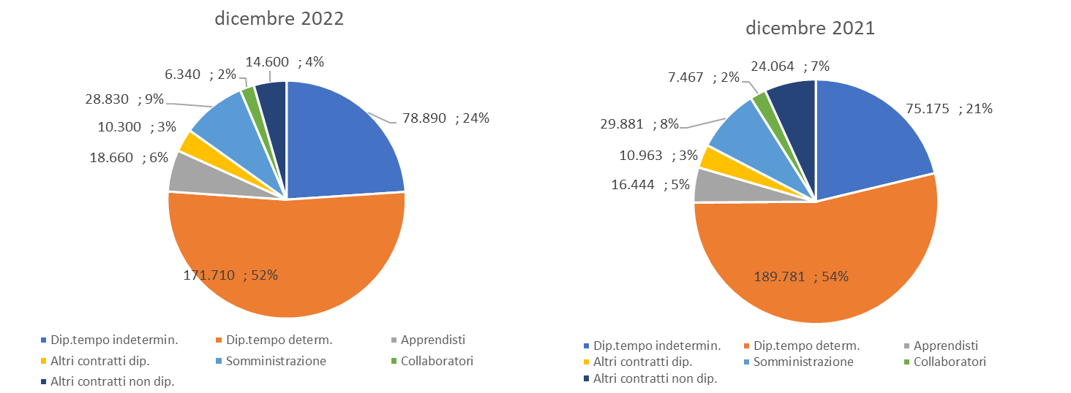

Fonte: Unioncamere - ANPAL, Sistema Informativo Excelsior, 2022

DIFFICOLTA’ DI REPERIMENTO E MOTIVAZIONI (%)
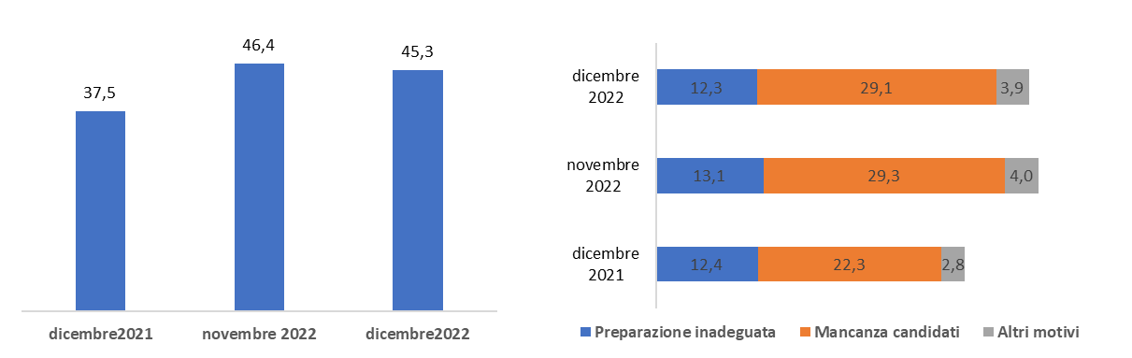

Fonte: Unioncamere - ANPAL, Sistema Informativo Excelsior, 2022

*Sono qui presentate le professioni richieste per i principali gruppi professionali. La somma delle entrate per ciascun “gruppo esposto”, pertanto, non corrisponde al totale

Fonte: Unioncamere - ANPAL, Sistema Informativo Excelsior, 2022

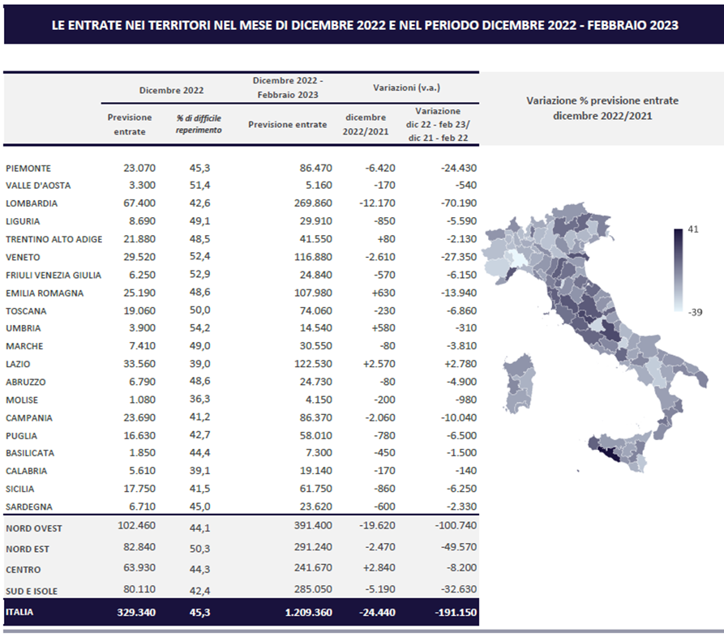
Fonte: Unioncamere - ANPAL, Sistema Informativo Excelsior, 2022

Le previsioni del mese di agosto si basano sulle interviste realizzate su un campione di 86.400imprese. Le interviste sono state raccolte nel periodo 20 ottobre 2022 – 04 novembre 2022.
Servizi ricreativi e culturali, Istruzione e servizi formativi privati, Sanità, assistenza sociale, servizi sanitari privati.

